Система органического мира как отражение его исторического развития.

В итоге эволюционного процесса возникло то разнообразие форм жизни, которое наблюдается при изучении современных и ископаемых видов животных, растений, грибов и микроорганизмов. Их классификацией, т.е. группировкой по сходству и родству, занимается наука систематика.
Основоположник систематики Карл Линней в своей книге «Система природы» впервые классифицировал известные в то время живые организмы, однако, его система была искусственной. В основу классификации он положил сходство организмов по некоторым наиболее отличимым признакам (растения – по количеству тычинок, животных – по строению сердца, тепло- или хладнокровности). Современная систематика (естественная система) отражает истинное историческое родство между группами организмов, для её создания требуются сложные анатомо-физиологические исследования живых, а также анализ ископаемых останков вымерших предков изучаемых объектов.
Так выглядит очень упрощенная схема соподчинения систематических единиц, используемых для естественной классификации:
ИМПЕРИЯ (доклеточные и клеточные)
НАДЦАРСТВО (безъядерные и ядерные)
ЦАРСТВО (растения, животные, грибы, дробянки,
вирусы)
ПОДЦАРСТВО (одноклеточные, многоклеточные)
ТИП (например, членистоногие)
КЛАСС (например, насекомые)
ОТРЯД (например, бабочки)
СЕМЕЙСТВО (например, белянки)
РОД (например, белянка)
ВИД (например, капустная белянка)

Гипотезы происхождения жизни на Земле.

Жизнь существует на Земле миллиарды лет. Она заполнила все среды обитания. Предполагается, что за всю историю жизни на Земле существовало около 4,5 млрд. видов животных и растений.
Кто является предками ныне живущих организмов? Как возникла жизнь на Земле? Эти вопросы издавна волновали учёных и мыслителей.
Одна из основных (и наиболее древняя) - догма о сотворении жизни нематериальной божественной силой (теологическая гипотеза).
Гипотезы материального происхождения жизни, опирающиеся на анализ причинно-следственных связей между явлениями и предметами реального мира, подразделяют на абиогенные (живые существа образовались из неживой материи) и биогенные (живые существа могут образовываться только от других живых существ).

Историю противостояния этих двух направлений кратко можно представить так:

Абиогенез | Биогенез
Философы Древней Греции Аристотель, Демокрит, Платон – живое зарождается из грязи, ила, грязного белья и т.д. | XVII в – флорентинец Ф. Реди (опыты с сосудами с мясом закрытые кисеёй – нет зарождения червей)
XVIII в – виталисты Г. Лейбниц, Ж. Бюффон, Дж. Нидхем – «жизненную силу нужно вдохнуть в неживое» (происходит самозарождение бактерий в прокипячённом бульоне) | Л. Спалланцани – если прокипячённый бульон оставить в запаянной колбе – нет самозарождения.
1859 г – французский врач Пуше – трактат о самозарождении организмов. | 1862 г – опыты Л. Пастера с колбой и S-образной трубкой («пастеровской колбой»), доказывающие, что самозарождение невозможно.

В настоящее время наиболее актуальны 3 гипотезы происхождения жизни на Земле: 1). Гипотеза создания живого нематериальной силой разумной высшей силой –
творцом (теологическая), она изложена в Библии, Коране.
2). Гипотеза Опарина – Холдейна (биохимическая) (1924 г) – жизнь возникла на Земле из неорганической, т.е. неживой материи и в своей химической эволюции прошла 3 этапа:
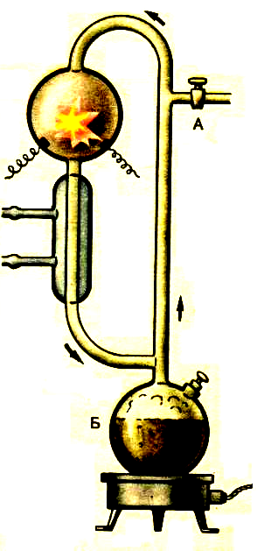
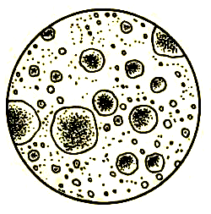
I этап – абиогенный синтез (т.е. синтез органических соединений из неорганических).
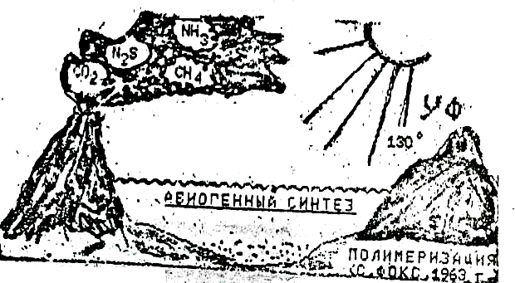
1955 г – С. Миллер –
установка для
абиогенного
синтеза
коацерватные
капли

II этап – концентрация органических веществ, образование коацерватов (пробионтов). – С. Фокс, 1953 г.
III этап – возникновение системы нуклеиновая кислота – белок, обеспечивающей многообразие белковых молекул и, как следствие, разнообразие органической жизни.
3). Гипотеза панспермии, начало ХХ в - (Ю. Либих, С. Аррениус, В. И. Вернадский), согласно которой жизнь существует вечно и простейшие организмы или их споры («семена жизни») переносятся с планеты на планету метеоритами. Попадая на новую планету и найдя здесь благоприятные условия, размножаются, давая начало эволюции от простейших форм к сложным.
Чтобы на Земле появилась жизнь, понадобился длившийся много миллионов лет эволюционный процесс. Если сейчас на планете где-нибудь в районах интенсивной вулканической деятельности и могут возникнуть сложные органические соединения, «то это вещество немедленно будет разрушено или поглощено, что было невозможно в период возникновения живых существ» (Ч. Дарвин,1871 г).

Эволюция жизни на Земле.

Картину эволюционного процесса от его начала до наших дней воссоздаёт наука о древней жизни – палеонтология, исследуя окаменевшие остатки организмов прошлого.
История Земли разделяется ими на длительные промежутки времени – эры, Эры – на периоды, периоды – на эпохи. Эпохи – на века. Такое деление обусловлено существенными преобразованиями лика Земли в связи с горообразовательными процессами и другими изменениями в неорганической природе. Эволюция живых организмов происходила в условиях изменения среды их обитания. Разнообразие видов возникает в результате приспособления организмов к различным условиям существования, сопровождающихся дивергенцией. Это явление – адаптивная радиация.

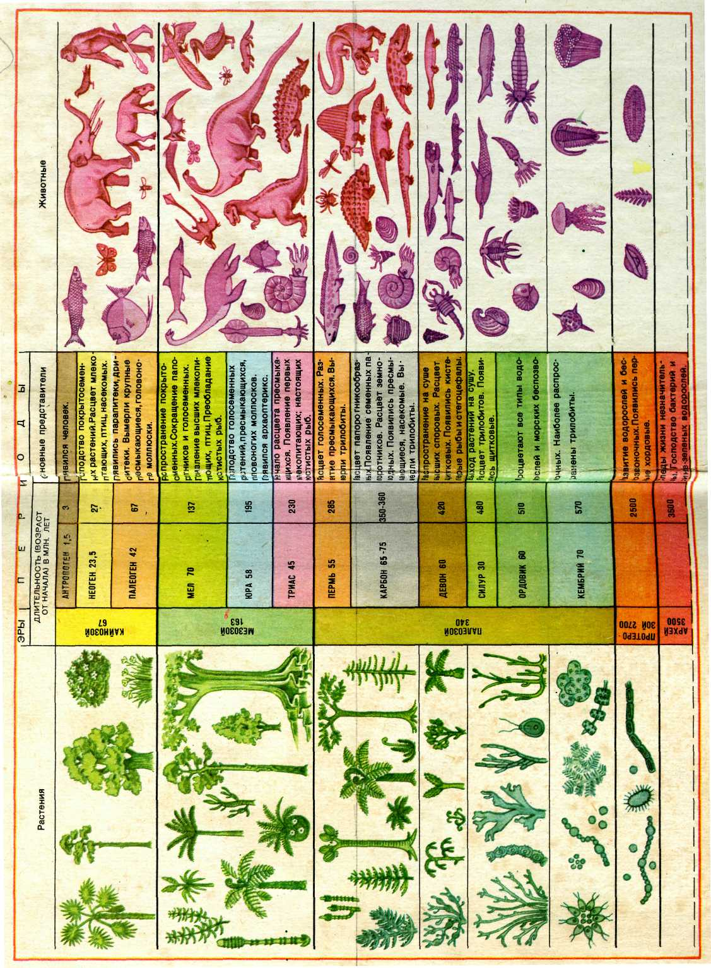
Геохронологическая таблица (календарь истории Земли)

Основные ароморфозы органического мира

Эры | Основные ароморфозы
Архей  (1 млрд лет) | Появление ядра, фотосинтеза
Протерозой  (2 млрд лет) | Многоклеточность, половое размножение. У кишечнополостных – радиальная симметрия, двухслойная стенка тела, гастральная полость. Плоские черви – КММ, 3-х слойное тело, системы органов, узловая нервная система. Круглые черви – первичная полость тела, сквозная пищеварительная система. Кольчатые черви – кольчатость, 2-я полость тела, кровеносная система, БНЦ. Моллюски – раковина, деление тела на отделы, печень, почки. Членистоногие – хитиновый покров (наружный скелет), расчленение тела, поперечнополосатая мускулатура, трахейное дыхание. Хордовые – хорда (внутренний скелет), нервная система трубчатого типа, жаберные щели в глотке, вторичноротость.
Палеозой  (340 млн лет) | Растения: псилофиты – покровные, механические и проводящие ткани; папоротникообразные – корни, стебли, листья; голосеменные – семена, ветроопыляемость.  Животные: рыбы – пояса конечностей, плавательный пузырь, костный скелет, 2-х камерное сердце, 5 отделов головного мозга; земноводные – кожно-лёгочное дыхание. 2 круга кровообращения, 3-х камерное сердце; рептилии – лёгочное дыхание. Внутреннее оплодотворение, туловищная почка, неполная перегородка в желудочке сердца, зачатки коры головного мозга.
Мезозой  (175 млн лет) | Растения: покрытосеменные – 2-е оплодотворение, 3-плоидный эндосперм, наличие цветка, плода, семени.  Животные: идиоадаптации у рептилий (динозавры, птерозавры, ихтиозавры). Ароморфозы: птицы – крылья, перьевой покров, 4-х камерное сердце, теплокровность; млекопитающие – волосяной покров, 4-х камерное сердце, теплокровность (гомойотермность), диафрагма, дифференцировка зубов, развитие детёнышей в матке, плацента, коры головного мозга с извилинами.
Кайнозой  (70млн лет) | Человек - S – образное искривление позвоночника, сводчатая стопа, противопоставление большого пальца руки, мозговой отдел черепа больше лицевого, большой объём мозга, бинокулярное зрение.  Развитие уже существующих групп живых организмов осуществляется путём идиоадаптаций

Эволюция человека (антропогенез)

Ещё в XVIII в К. Линней впервые отвёл человеку место в отряде Приматов класса Млекопитающих и дал ему видовое название Homo sapiens (человек разумный), показав на основе сходства строения систематическое положение человека как представителя царства животных. Вопрос о происхождении человека разработал Ч. Дарвин («Происхождение человека и половой отбор», 1871 г).
О родстве человекообразных обезьян (антропоидов) и человека свидетельствует сходство морфологических, физиологических и др. особенностей (исследования Т. Гексли).
анатомические | Общий план строения с млекопит. (полости тела, системы органов), рудименты (копчик, аппендикс, 3-е веко), атавизмы (волосяной покров, хвост, многососковость)
эмбриологические | У зародыша в 3-5 недель – жаберные щели, клоака, сердце трубчатое,3 мес. – хвост, 6 мес. – волосяной покров
физиологические | У шимпанзе, гориллы – 4 группы крови, общие с человеком болезни, паразиты
этологические | Шимпанзе хихикают от щекотки, при обиде надувают губы
генетические | Единый генетический код, у человека и шимпанзе 92% общих генов

Распространив на человека основные положения эволюционной теории, Ч.Дарвин обосновал идею общности происхождения человека и человекообразных обезьян от древнего исходного предка – симиальная (обезьянья) теория антропогенеза.
Однако Ч. Дарвин и другие исследователи не вскрыли главных причин эволюции, тем самым, не ответили на вопрос. Почему переход от обезьяны к человеку произошёл сравнительно быстро.
Ответ на этот вопрос дал Ф.Энгельс, создав трудовую теорию антропогенеза (статья «Роль труда в процессе превращения обезьяны в человека»,1896 г).
Энгельс научно доказал, что «сам человек и человеческое общество созданы трудовой деятельностью, общественным трудом». В своей работе Энгельс осветил важные вопросы:
- обосновал предположение, что прародиной человечества является Центральная Африка;
- предложил критерии различия ископаемых форм:
а) анатомический – S – образное искривление позвоночника, сводчатая стопа, противопоставление большого пальца руки, большой объём мозга;
б) антропологический – наличие орудий труда при находках ископаемых форм людей;
3) выявил факторы антропогенеза:
а) биологические – наследственная изменчивость,
борьба за существование,
естественный отбор.
б) социальные – изготовление орудий труда,
общественный характер труда и образ жизни,
речь (2-я сигнальная система),
абстрактное мышление,
сигнальная наследственность.

Благодаря находкам ученых – антропологов накопившиеся сведения об эволюции человека позволили создать родословное древо человека (гипотеза Р. Лики)

оранги гиббоны шимпанзе гориллы

кроманьонцы
(Homo sapiens)
40 тыс. лет
неандертальцы
(классические)
28 тыс. лет

неандертальцы
(прогрессивные)
300 тыс. лет

гейдельбергский
Homo erectus человек
400 тыс. лет синантроп
питекантроп
человек №1470
2 млн Homo habilis
2 млн

австралопитек
5 млн

рамапитек
14 млн

дриопитек
20 млн

парапитек
40млн

Парапитеки были размером с собаку и не имели S – образного искривления позвоночника («пара»- близкий, «питекос» - обезьяна).
Дриопитеки жили на деревьях.
Рамапитеки спускались с деревьев, и у них уже был выпрямлен позвоночник, хотя S – образное искривление выражено слабо.
Homo habilis – человек умелый. Изготавливал примитивные орудия труда в основном из гальки, костей.
Homo erectus – человек выпрямленный (известны 3 формы, характерные для Африки, Азии и Европы), тупиковая ветвь эволюции.
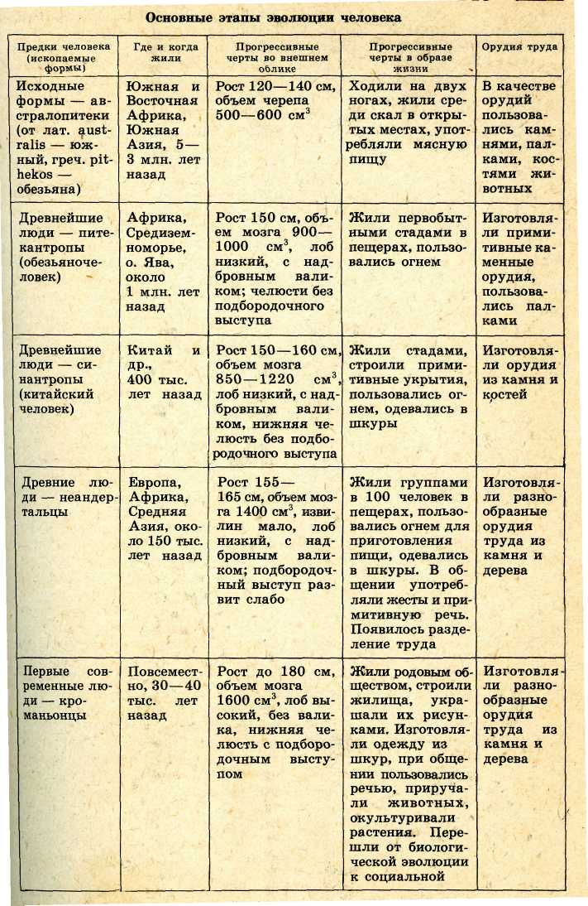

Время возникновения человека современного типа явилось с точки зрения антропологов, также и временем возникновения человеческих рас.
Древние предки современных людей небольшими группами расселялись в разных частях земного шара, где условия внешней среды были неоднородны. В результате адаптаций возникли 3 основные расы: европеоидная, негроидная и монголоидная.
Происхождение рас, родственные отношения между ними, характерные признаки изучает наука расоведение.
Расизм – реакционное течение, сущность которого состоит в утверждении, что человеческие расы неравноценны, а причина экономической и социальной отсталости некоторых народов заключается в расовой биологической неполноценности (как следствие происхождения от разных предковых форм).
К расистским теориям примыкает социальный дарвинизм, сторонники которого считают, что современный капитализм предоставляет возможности для естественного отбора биологически более ценных людей, а социальное неравенство и деление общества на классы – следствие биологического неравенства людей, подвергающихся контролю Е.О.

Человек – биологическое и социальное существо, как и любой другой биологический вид, формировался в процессе эволюции и является результатом взаимосвязанного действия ее движущих сил. Он вышел из природы, и остается ее частью.

